課題３レポート

　　　　　　　　　　　　　　　　　　　　　　　　　13ec031 川本　雅隆

閾値を4パターン設定し,閾値処理した画像を示す。

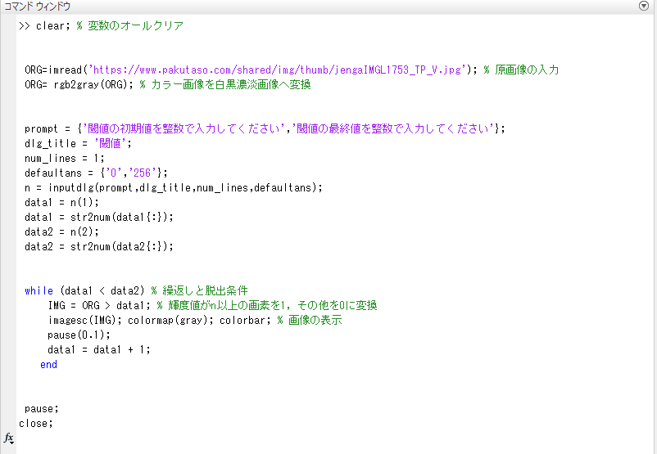

図１　閾値処理プログラム

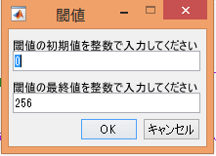

図２　閾値選択